MJESEC HRVATSKE KNJIGE (15.10.-15.11.2017.)
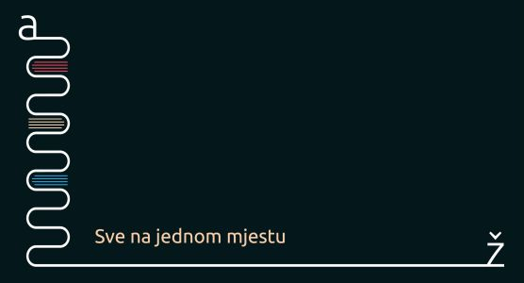
Mjesec hrvatske knjige, manifestacija koja više od dva desetljeća uspješno promiče knjigu i čitanje, održala se od 15. listopada do 15. studenoga 2017. godine. Ovogodišnja je manifestacija bila posvećena enciklopedistici a provodila se pod geslom: Sve na jednom mjestu.
Interliber, kao vrhunac ovog događanja, održao se već tradicionalno u paviljonima Zagrebačkoga velesajma u razdoblju od 7. do 12. studenog. Naši su učenici tom prigodom imali priliku sudjelovati u edukativnoj radionici na engleskom jeziku, koju su organizirale Knjižnice grada Zagreba u suradnji s Američkim kutkom u Zagrebu, koja je bila dio programa Znanstveni kvart. Tema radionice „Should I Use My Dictionary While I Read“ omogućila je učenicima upoznavanje i služenje Merriam-Webster on-line rječnikom.
